MİMAR SİNAN GÜZEL SANATLAR ÜNİVERSİTESİ
SOSYAL BİLİMLERİ ENSTİTÜSÜ
Doktora Yeterlik Sınavı |  |  | Doküman No:  Yayın Tarihi: 2022  Revizyon Tarihi:  Revizyon No:  Sayfa No:
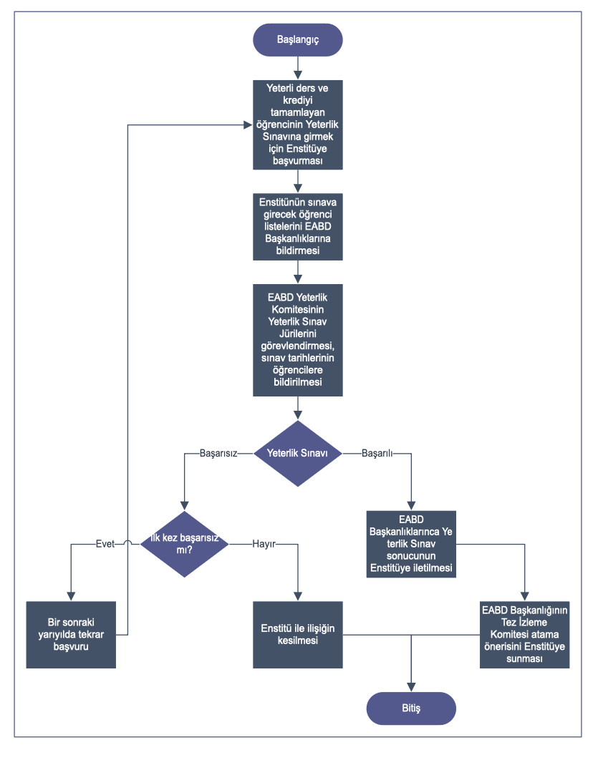
HAZIRLAYAN | KONTROL EDEN | ONAYLAYAN

